Taller 1 – Plataforma diferencial (montaje físico)

1. Realizar el montaje de una plataforma diferencial (ver Figura 1) con dos motores DC (puente H) a través de PIC o Arduino con cuatro interruptores o pulsadores para cuatro movimientos de desplazamiento de la plataforma (adelante, atrás, giro izquierda y giro derecha). Además, se debe visualizar el sentido del movimiento de la plataforma en una LCD.
2. Variar la velocidad de los dos motores DC (PWM individual para cada motor) de la plataforma diferencial, con cuatro interruptores o pulsadores, es decir, dos interruptores o pulsadores para el motor 1, uno para subir y otro para bajar la velocidad y otros dos interruptores o pulsadores para el motor 2, uno para subir y otro bajar la velocidad. Las conexiones de los diferentes elementos electrónicos a tener en cuenta se presentan en la Figura 2.

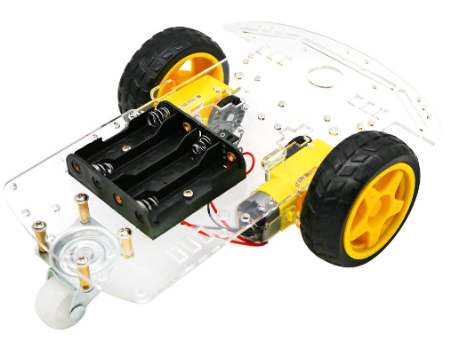

**Figura 1. Plataforma diferencial**

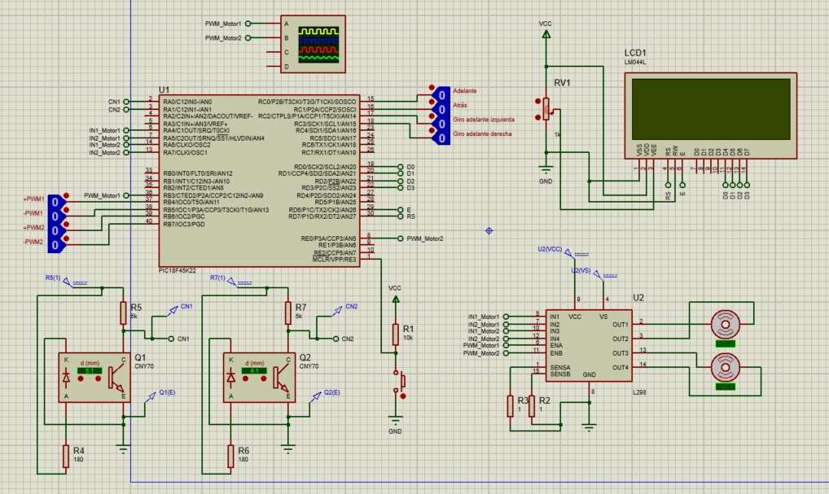

**Figura 2. Conexión electrónica de la plataforma diferencial**